Valor: Responsabilidad
Joaquín el niño responsable.

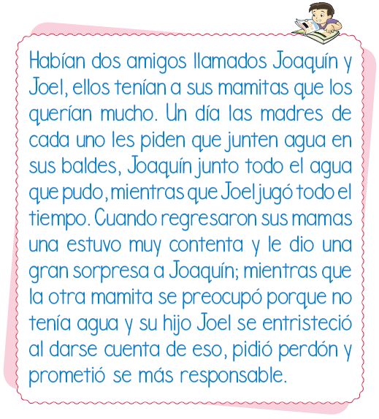

Valor: Responsabilidad
Pinta la imagen con colores.

